
三台县塔山中学高2015级2017年春半期模拟考试（一）化学测试
(时间：90分钟 满分：100分)
一、选择题
1．0.1 mol·L^{－1} Na₂CO₃溶液和0.1 mol·L^{－1} NaHCO₃溶液的pH，前者和后者的关系是 ( )
A．前者大 B．相等
C．前者小 D．不能肯定
2．正盐NaX、NaY、NaZ溶液的pH分别为7、8、9，则这三种盐相应的三种酸的酸性递减的顺序正确的是 ( )
A．HZ>HY>HX B．HY>HX>HZ
C．HY>HZ>HX D．HX>HY>HZ
3．在盐类水解的过程中，下列说法正确的是 ( )
A．盐的电离平衡被破坏 B．水的电离程度一定会增大
C．溶液的pH一定会增大 D．c(H＋)与c(OH－)的乘积一定增大
4．能促进水的电离，并使溶液中c(H＋)＞c(OH－)的操作是 ( )
①将水加热煮沸 ②向水中投入一小块金属钠 ③向水中通CO₂ ④向水中加入明矾晶体 ⑤向水中加入NaHCO₃晶体 ⑥向水中加NaHSO₄晶体
A．①②④⑤ B．①④⑤
C．③⑥⑤ D．④
5．一定温度下，水溶液中H＋和OH－的浓度变化曲线如图所示，下列说法正确的是 ( )
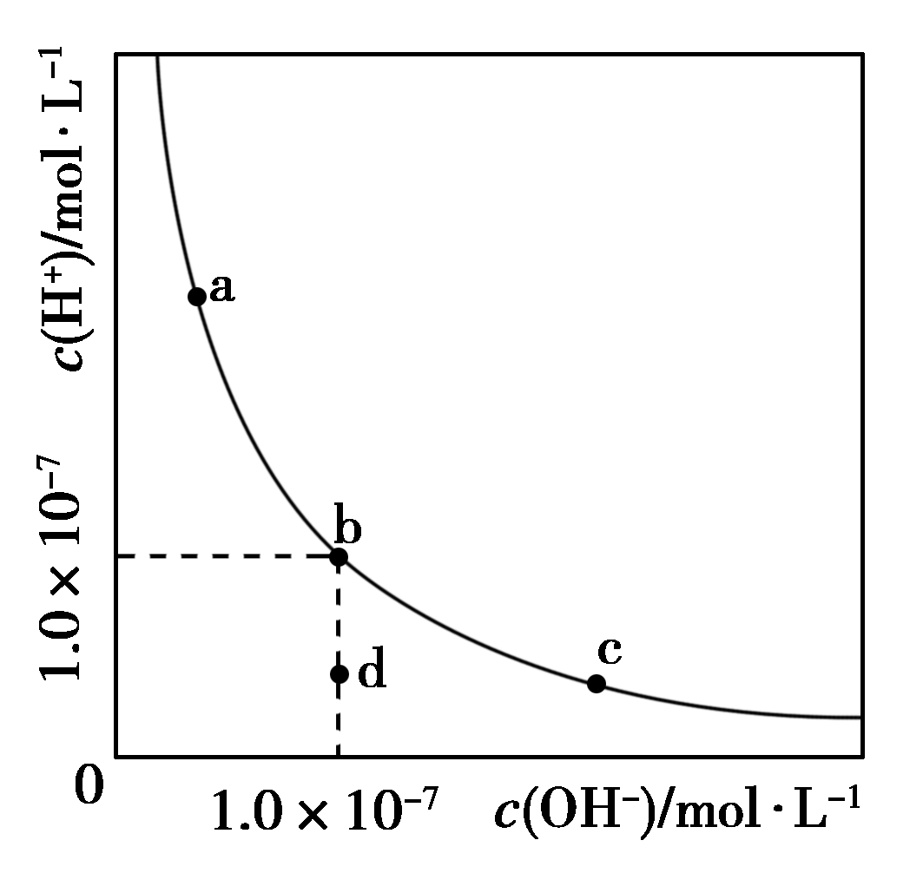
A．升高温度，可能引起由c向b的变化
B．该温度下，水的离子积常数为1.0×10^{－13}
C．该温度下，加入FeCl₃可能引起由b向a的变化Ziyuanku.com
D．该温度下，稀释溶液可能引起由c向d的变化
6．将①H＋、②Cl－、③Al^{3＋}、④K＋、⑤S^{2－}、⑥OH－、⑦NO、⑧NH分别加入H₂O中，基本上不影响水的电离平衡的是 ( )
A．①③⑤⑦⑧ B．②④⑦
C．①⑥ D．②④⑥⑧
7．常温时，纯水中由水电离的c(H＋)＝a mol·L^{－1}，pH＝1的盐酸中由水电离的c(H＋)＝b mol·L^{－1,}0.1 mol·L^{－1}的盐酸与0.1 mol·L^{－1}的氨水等体积混合后，由水电离的c(H＋)＝c mol·L^{－1}，则a、b、c的关系正确的是 ( )
A．a>b＝c B．c>a>bZiyuanku.com
C．c>b>a D．b>c>a
8．均由一价离子组成的易溶于水的四种盐AC、BD、AD、BC，它们的25℃、1 mol·L^{－1}溶液pH如下表。
AC | BD | AD | BC
pH＝7 | pH＝7 | pH>7 | pH<7
下列判断错误的是 ( )
A．碱性AOH>BOH B．电离常数K_{a}(HC)>K_{a}(HD)
C．AOH可能是弱电解质 D．HC一定是强酸
9．下列各项中指定的比值为2∶1的是 ( )
A．相同温度下，2 mol·L^{－1}醋酸与1 mol·L^{－1}醋酸中的c(H＋)之比
B．碳酸中c(H＋)与c(CO)之比
C．Na₂CO₃溶液中c(Na＋)与c(CO)之比
D．常温下，0.1 mol·L^{－1} Na₂CO₃溶液与0.1 mol·L^{－1}CH₃COONa溶液中c(Na＋)之比
10．已知甲、乙、丙、丁四种溶液分别为CH₃COONa、NH₃·H₂O、CH₃COOH、Na₂SO₄中的一种，相同温度下，甲与乙两种溶液的pH相同，甲与丙两种溶液中的水的电离程度相同，则丙为 ( )资*源%库
A．NH₃·H₂O B．CH₃COONa
C．CH₃COOH D．Na₂SO₄
11．在pH都等于9的NaOH和CH₃COONa两种溶液中，设由水电离产生的OH－浓度分别为A mol·L^{－1}和B mol·L^{－1}，则A与B的关系正确的是 ( )
A．A>B B．A＝10^{－4}B
C．B＝10^{－4}A D．A＝BZiyuanku.com
12．钢铁在潮湿的空气中往往因电化学过程而被腐蚀。下列反应式在钢铁的吸氧腐蚀过程中不存在的是 ( )
A．Fe－2e－===Fe^{2＋} B．2H₂O＋O₂＋4e－===4OH－
C．2Fe＋2H₂O＋O₂===2Fe(OH)₂ D．Fe－3e－===Fe^{3＋}
13．结合下图判断，下列叙述正确的是 ( )
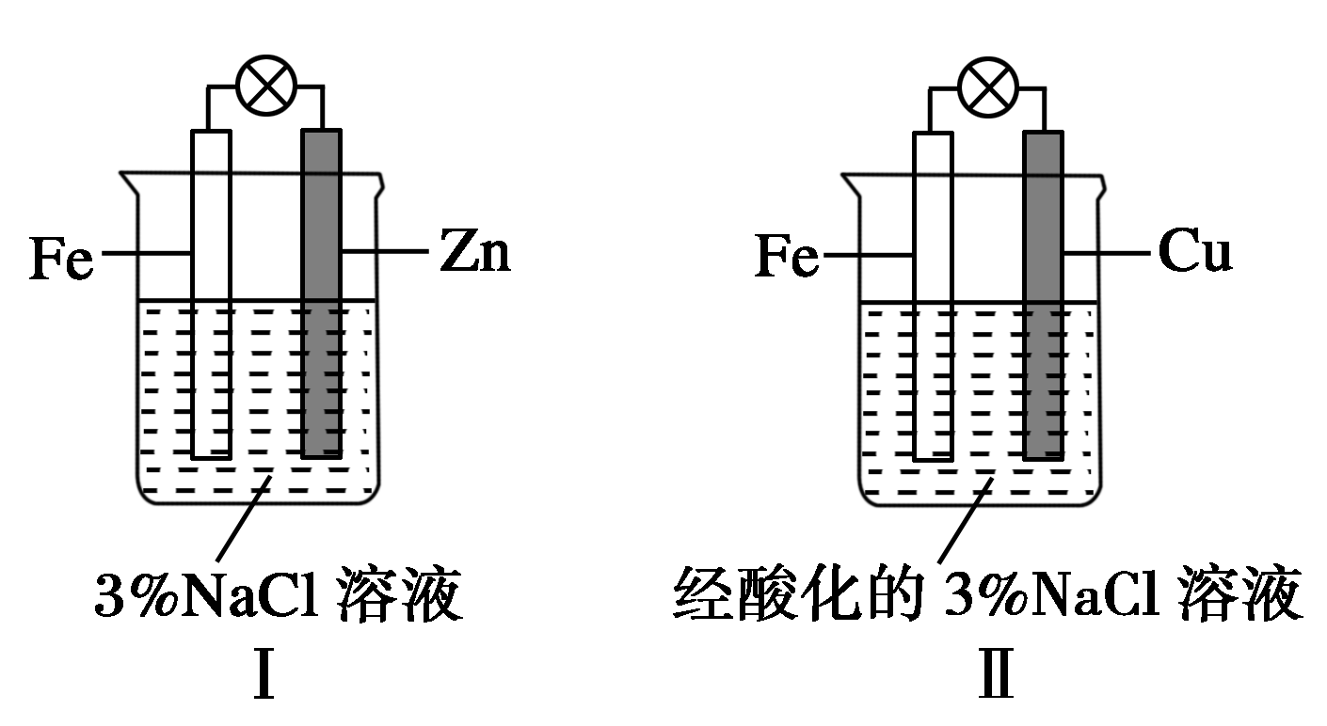
A．Ⅰ是验证牺牲阳极的阴极保护法的实验装置
B．Ⅰ和Ⅱ中负极反应式均是Fe－2e－===Fe^{2＋}
C．Ⅰ和Ⅱ中正极反应式均是O₂＋2H₂O＋4e－===4OH－
D．Ⅰ和Ⅱ中分别加入少量K₃Fe(CN)₆溶液，均有蓝色沉淀
14．下列表面上镀有金属保护层的铁板，当镀层损坏使铁板裸露后，在相同条件下最耐腐蚀的是 ( )
A．镀锌铁板(白铁) B．镀锡铁板(马口铁)
C．镀银铁板 D．镀铜铁板
15．如图所示，将紧紧缠绕不同金属的铁钉放入培养皿中，再加入含有适量酚酞和NaCl的琼脂热溶液，冷却后形成琼胶(离子在琼胶内可以移动)，下列叙述正确的是 ( )
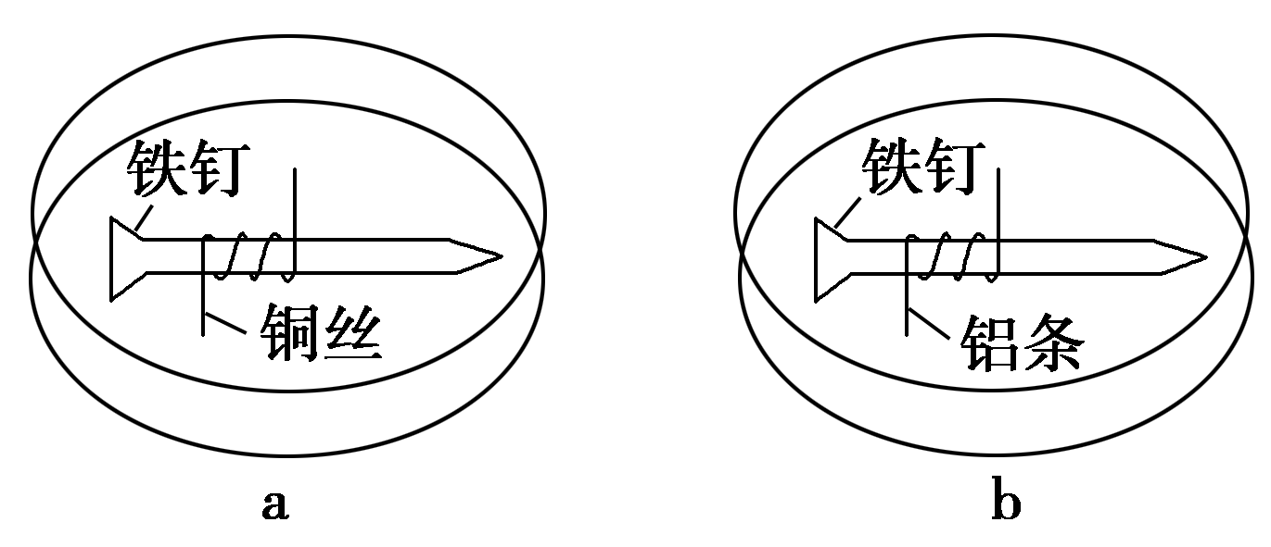WWW.ziyuanku.com
A．a中铁钉附近呈现红色 B．b中铁钉上发生还原反应
C．a中铜丝上发生氧化反应 D．b中铝条附近有气泡产生
16．铁制自来水管与下列材料做成的水龙头连接，自来水管锈蚀最快的是 ( )
A．铁水龙头 B．铜水龙头
C．塑料水龙头 D．陶瓷水龙头
17．已知可逆反应AsO＋2I－＋2H＋AsO＋I₂＋H₂O，设计如下图装置，进行下述操作：
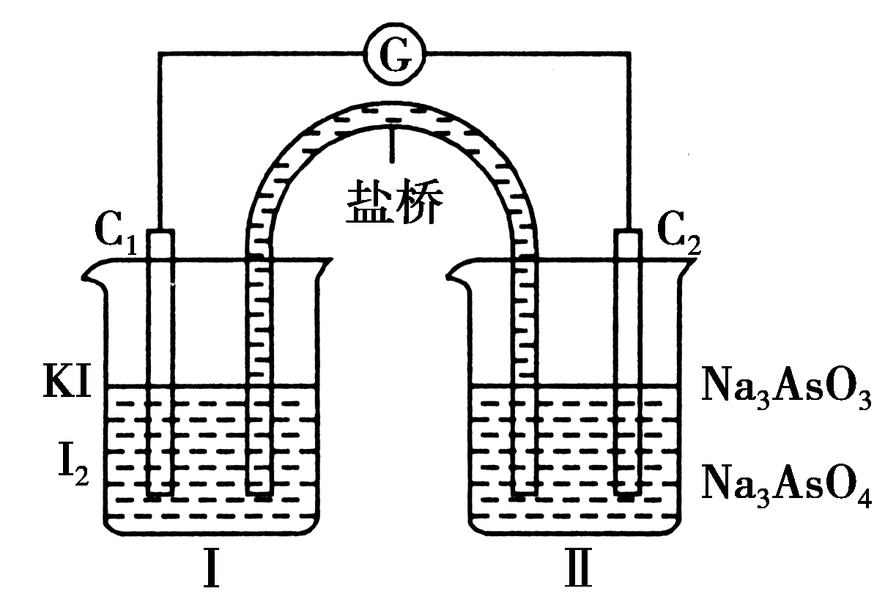
①向(Ⅱ)烧杯中逐滴加入浓盐酸，发现微安表指针偏转；
②若改往(Ⅱ)烧杯中滴加40%NaOH溶液，发现微电流表指针与①的偏转方向相反。
下列有关说法中不正确的是 ( )
A．①操作过程中C₁棒上发生的反应为2I－－2e－===I₂
B．②操作过程中盐桥中的阳离子移向(Ⅰ)烧杯
C．若将微安表换成惰性电极电解饱和食盐水的装置，在①操作过程中与C₂棒连接的电极上有Cl₂产生
D．若将微安表换成电解精炼铜装置，在②操作过程中与C₁棒连接的为纯铜电极
18．钢铁生锈过程发生如下反应：
①2Fe＋O₂＋2H₂O===2Fe(OH)₂；
②4Fe(OH)₂＋O₂＋2H₂O===4Fe(OH)₃；
③2Fe(OH)₃===Fe₂O₃＋3H₂O。
下列说法正确的是 ( )
A．反应①②中电子转移数目相等
B．反应①中氧化剂是氧气和水
C．与铜质水龙头连接处的钢质水管不易发生腐蚀
D．钢铁在潮湿的空气中不能发生电化学腐蚀
19．如图，拴上金属条的铁钉插在含有酚酞的NaCl溶液中，可以看到贴近金属条一边的溶液出现粉红色，该金属条可能是 ( )
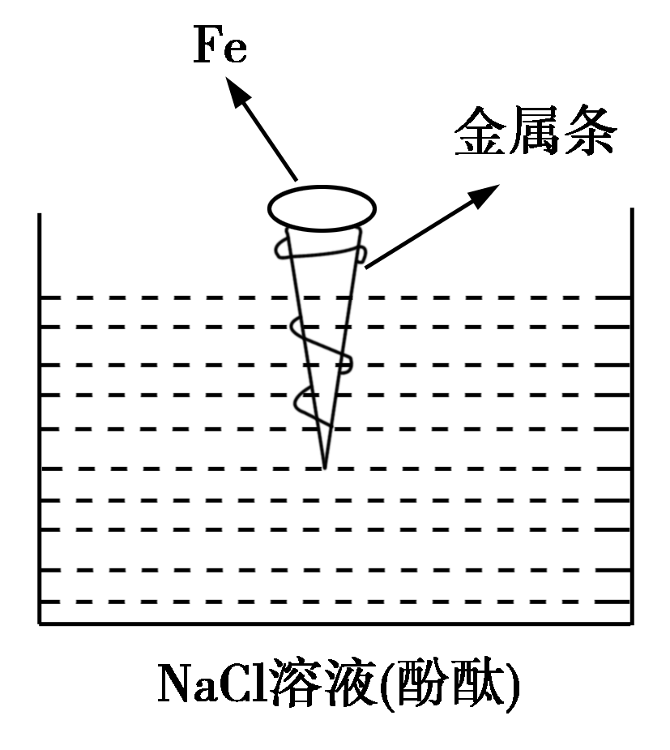
A．Cu B．Al
C．Zn D．Mg
20．下列有关钢铁腐蚀和防护的说法不正确的是 ( )
A．自行车的钢圈上镀一层铬，防止生锈
B．外加直流电源保护钢闸门时，钢闸门与电源的负极相连
C．钢铁发生吸氧腐蚀的正极反应：2H₂O＋O₂＋4e－===4OH－
D．钢铁发生析氢腐蚀的负极反应：Fe－3e－===Fe^{3＋}
21．在铁制品上镀上一定厚度的铜层，以下电镀方案中正确的是 ( )
A．铜作阳极，铁制品作阴极，溶液中含Fe^{2＋}
B．铜作阴极，铁制品作阳极，溶液中含Cu^{2＋}
C．铜作阴极，铁制品作阳极，溶液中含Fe^{3＋}
D．铜作阳极，铁制品作阴极，溶液中含Cu^{2＋}
22．化学用语是学习化学的重要工具，下列用来表示物质变化的化学用语中，正确的是 ( )
A．电解饱和食盐水时，阳极的电极反应为：2Cl－－2e－===Cl₂↑
B．氢氧燃料电池的负极反应式：O₂＋2H₂O＋4e－===4OH－
C．粗铜精炼时，与电源正极相连的是纯铜，电极反应式为：Cu－2e－===Cu^{2＋}
D．钢铁发生电化学腐蚀的正极反应式：Fe－2e－===Fe^{2＋}
23．“天宫一号”飞行器在太空工作期间必须有源源不断的电源供应。其供电原理是：白天太阳能帆板发电，将一部分电量直接供给天宫一号，另一部分电量储存在镍氢电池里，供黑夜时使用。镍氢电池放电时的总反应原理为：MH＋NiOOH―→M＋Ni(OH)₂(M为氢化物电极的储氢金属，也可看做H₂直接参加反应)。下列说法正确的是 ( )资*源%库 ziyuanku.com
A．充电时阴极区电解质溶液pH降低
B．在使用过程中此电池要不断补充水
C．放电时NiOOH在电极上发生氧化反应
D．充电时阳极反应为：Ni(OH)₂－e－＋OH－===NiOOH＋H₂O
24．下列有关碳酸盐溶液的说法中，不正确的是 ( )
A．在物质的量浓度相等的Na₂CO₃、NaHCO₃两溶液中，阴离子总数相等
B．常温下，等物质的量浓度的Na₂CO₃溶液的pH大于NaHCO₃溶液的pH
C．在NaHCO₃溶液中一定有：c(Na＋)>c(HCO)>c(OH－)>c(H＋)
D．在Na₂CO₃溶液中一定有：c(Na＋)＋c(H＋)＝c(HCO)＋c(OH－)＋2c(CO)
25．t ℃时，某浓度氯化铵溶液的pH＝4，下列说法中一定正确的是( )
A．由水电离出的氢离子浓度为10^{－10} mol·L^{－1}
B．溶液中c(H＋)·c(OH－)＝1×10^{－14}
C．溶液中c(Cl－)>c(NH)>c(H＋)>c(OH－)
D．溶液中c(NH₃·H₂O)＋c(NH)＝c(Cl－)＋c(OH－)
二、填空题
26．(1)某二元酸(化学式用H₂A表示)在水中的电离方程式是H₂A===H＋＋HA－ HA－H＋＋A^{2－}
试完成下列问题：
Na₂A溶液显__ __(填“酸性”、“中性”或“碱性”)。理由是__ __(用离子方程式表示)。
(2)常温下pH＝5的NH₄Cl溶液与pH＝5的HCl溶液中由水电离出的c(H＋)分别是__ _ _、__ __。资*源%库 ziyuanku.com
27．钢铁很容易生锈而被腐蚀，每年因腐蚀而损失的钢材占世界钢铁年产量的四分之一。
(1)钢铁腐蚀主要是吸氧腐蚀，该腐蚀过程中的电极反应式为__ __。
(2)为了降低某水库的铁闸门被腐蚀的速率，可以采用图甲所示的方案，其中焊接在铁闸门上的固体材料R可以采用__ __(填写字母序号)。
A．铜 B．钠
C．锌 D．石墨
(3)图乙所示的方案也可以降低铁闸门的腐蚀速率，其中铁闸门应该连接在直流电源的__ __极。
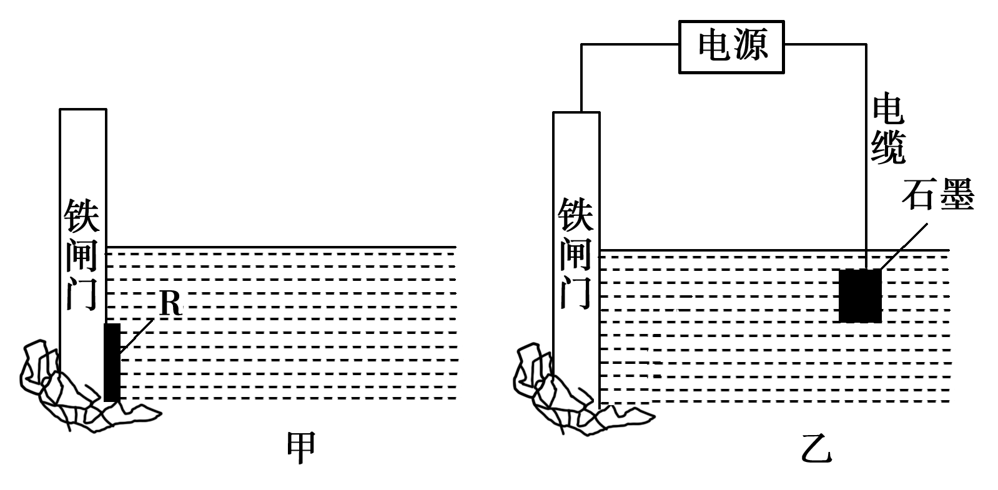
28．草酸晶体的组成可表示为H₂C₂O₄·xH₂O，现做如下实验，请回答相关问题。
①称取6.3 g纯草酸晶体，将其配制成100.0 mL水溶液为待测溶液
②取25.0 mL待测溶液放入锥形瓶中，再加入适量的稀硫酸
③用浓度为0.4 mol/L的KMnO₄标准溶液进行滴定，滴定时发生的反应为：
2KMnO₄＋5H₂C₂O₄＋3H₂SO₄===K₂SO₄＋10CO₂↑＋2MnSO₄＋8H₂O
(1)滴定时，将KMnO₄标准溶液装在__ __(填“酸式”或“碱式”)滴定管中。
(2)若所用的KMnO₄溶液因久置而导致浓度变小，则测得的x值会__ __(填“偏大”“偏小”或“无影响”)。
(3)判断达到滴定终点的现象是__ __。
此时用去12.50 mL KMnO₄溶液，则x＝____。
29．(10分)现将0.04 mol·L^{－1}的某酸(A)溶液和0.02 mol·L^{－1} NaOH溶液等体积混合得混合溶液Q。
(1)若A为CH₃COOH，Q呈酸性，溶液中所有离子按浓度由大到小排列的顺序是__ __；若A为HCl,100℃时(K_{W}＝10^{－12})，溶液中由水电离出的H＋浓度为__ __mol·L^{－1}；若A为H₂S，Q接近中性，则HS－的电离能力__ __水解能力(填“>”、“<”、“＝”或“无法确定”)。
(2)根据(1)中信息比较相同条件下，浓度均为0.01 mol·L^{－1}的①NaHS、②CH₃COONa、③NaCl溶液中，阴离子总浓度由大到小的顺序为__ __(填序号)。
(3)用浓度为0.01 mol·L^{－1}的NaOH溶液滴定相同体积、相同浓度的①HCl溶液、②CH₃COOH溶液、③H₂S溶液，当滴定至中性时，消耗NaOH溶液的体积分别为a mL、b mL、c mL，则a、b、c的大小关系是__ __。
30．请仔细观察下列五种装置的构造示意图，完成下列问题。
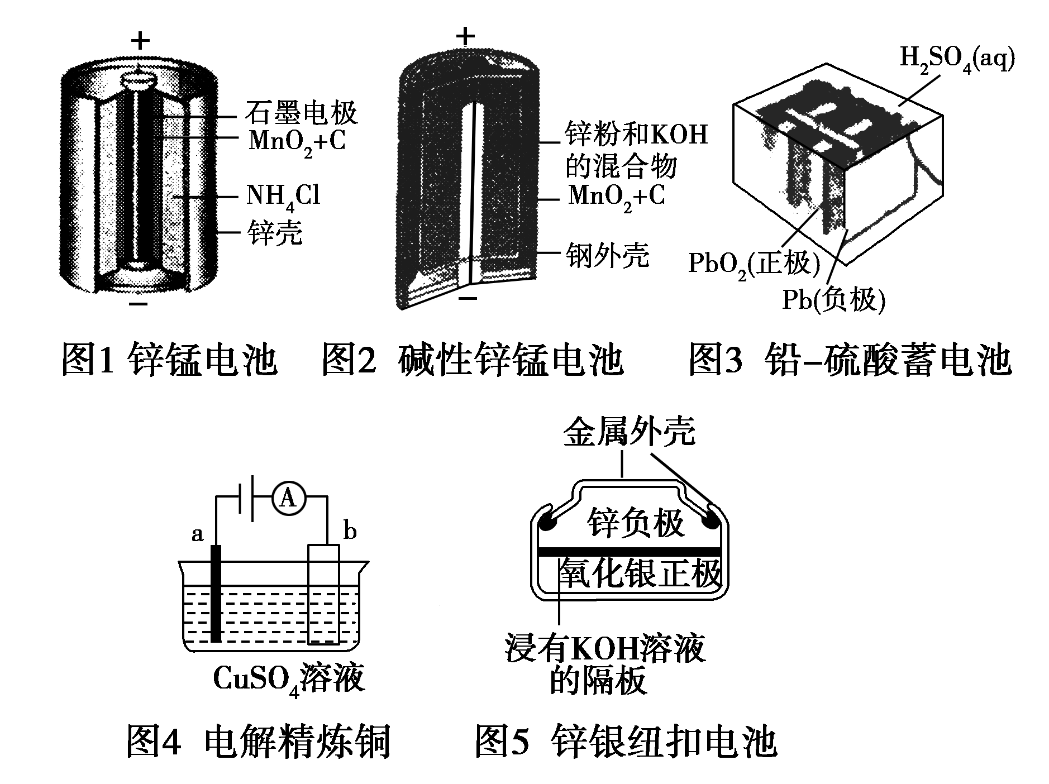
(1)碱性锌锰电池的总反应式：Zn＋2MnO₂＋2H₂O===2MnOOH＋Zn(OH)₂，则负极的电极反应式：__ __。
(2)碱性锌锰电池比普通锌锰电池(干电池)性能好，放电电流大。试从影响反应速率的因素分析其原因是
__ __。
(3)铅－硫酸蓄电池放电过程中，H₂SO₄浓度__ __(填“变大”、“变小”或“不变”)，充电时阴极的电极反应式为：__ __。
(4)电解精炼铜时，a极是__ __ (填“纯铜”或“粗铜”)。锌银纽扣电池在工作过程中__ __(填物质名称)被还原。

三台县塔山中学高2015级2017年春半期模拟考试（一）化学测试

参考答案
一、选择题
1． A 2． D 3． B 4． D 5． C 6． B 7． B 8． D 9. D
10． C11． B 12． D 13． A 14． A 15. B 16． B 17. D 18． A
19． A 20． D 21． D 22． A 23． D 24． A 25． C
二、填空题
26．(1)__碱性__。__A^{2－}＋H₂OHA－＋OH－__。
(2)__10^{－5}_mol·L^{－1}__、__10^{－9}_mol·L^{－1}__。
27．(1) _负极：2Fe－4e－===2Fe^{2＋}；正极：O₂＋2H₂O＋4e－===4OH－__。
(2) __C__
(3) __负__
28．(1) __酸式__。
(2) __偏小__。
(3) __滴入最后一滴KMnO₄后，溶液由无色变成紫红色，且振荡后静置半分钟内不褪色。
x＝__2__。
29． (1) __c(CH₃COO－)>c(Na＋)>c(H＋)>c(OH－)10^{－10}__； __10^{－10}__mol·L^{－1}； __<__。
(2) __③>②>①__。(3) __a>b>c__。
30．(1)__Zn＋2OH－－2e－===Zn(OH)₂__。
(2) __碱性锌锰电池用锌粉替代了原锌锰电池的锌壳，增大了反应物的接触面积，加快了反应速率，故放电电流大(合理答案均可得分)__。
(3) __变小__， __PbSO₄＋2e－===Pb＋SO__。
(4) __纯铜__。__氧化银__。

